Classe de terminale S

Avril 2001
Durée : 3 h 30

Physique-Chimie
Examen blanc N° 2
TOUT DOCUMENT INTERDIT.
L’usage de calculatrices scientifiques à mémoire est autorisé.
Les résultats numériques doivent être précédés d’un calcul littéral.
La présentation et la rédaction font partie du sujet et interviennent dans la notation.
I°) CHIMIE : sur 4,5 points. dosage d’un médicament
L’acide 4-isobutyl-2-méthylphényléthanoïque, appelé ibuprofène, est une acide faible, de formule brute : C₁₃H₁₈O₂.
Il a des propriétés analogues à celles de l’aspirine. Mélangé à un excipient, il constitue un médicament présenté sous forme de gélules. L’étiquette du médicament étudié indique : 200 mg d’ibuprofène par gélule.
On se propose de vérifier cette information par dosage.
On donne : Masse molaire moléculaire de l’ibuprofène : M (C₁₃H₁₈O₂) = 206 g.mol⁻¹.
 | Solubilité dans l’eau | Solubilité dans l’éthanol
Ibuprofène,  noté RCOOH | Très faible | Importante
Base conjuguée de l’ibuprofène,  notée RCOO– | Importante
Excipient | Pratiquement insoluble | Pratiquement insoluble
I ] Première étape.
Pour séparer l’ibuprofène de l’excipient, on agite dans un bécher le contenu d’une gélule avec de l’éthanol, puis on pratique une filtration. On recueille un filtrat composé de l’éthanol qui a dissous l’ibuprofène et on récupère sur le filtre un produit solide.
Expliquer pourquoi lors de cette étape, on utilise de l’éthanol et non de l’eau.
II ] Deuxième étape.
On évapore l’éthanol du filtrat et on recueille une poudre blanche. On mélange cette poudre à 200 mL de soude (solution d’hydroxyde de sodium) de concentration molaire volumique : C_{b} = 9,00.10⁻³ mol.L⁻¹. On obtient ainsi 200 mL d’une solution devenue limpide et notée S.
1°) écrire l’équation-bilan de la réaction, supposée totale, entre l’ibuprofène et la soude.
2°) En admettant que l’indication portée sur l’étiquette du médicament est correcte, montrer que les ions hydroxyde sont introduits en excès par rapport à la quantité de matière d’ibuprofène.
III ] Troisième étape.
On prélève 20,0 mL de la solution S et on dose l’excès de soude par une solution d’acide chlorhydrique de concentration molaire volumique : C_{a} = 1,00.10⁻² mol.L⁻¹. À l’équivalence, on a versé 8,60 mL de solution d’acide chlorhydrique.
1°) a) écrire l’équation-bilan de la réaction chimique support de ce dosage, en considérant que seuls les ions hydroxyde réagissent lorsqu’on ajoute la solution titrante.
b) Définir par une phrase l’équivalence du dosage.
c) Déterminer le nombre de moles d’ions hydroxyde qui restait dans les 20,0 mL de la solution S.
2°) Déduire de la question précédente le nombre de moles d’ions hydroxyde ayant réagi avec le contenu de la gélule.
3°) Déterminer la masse d’ibuprofène présente dans la gélule.
4°) L’expérience montre qu’une autre réaction acido-basique se produit lorsqu’on continue d’ajouter la solution d’acide chlorhydrique, après l’équivalence. On observe alors un léger trouble dans le milieu réactionnel.
a) Quelle est l’espèce chimique qui réagit quand on continue d’ajouter la solution d’acide chlorhydrique ?
b) Expliquer l’apparition du léger trouble.

... / ...
II°) CHIMIE : sur 4,5 points. Les parfums
Les parfums sont des mélanges de nombreuses substances odorantes qui peuvent contenir les fonctions organiques : alcool, phénol, ester, cétone, aldéhyde, … Le tableau ci-dessous fournit quelques exemples.
L’industrie du parfum utilise des substances naturelles (extraites des plantes) et synthétiques (fabriquées au laboratoire).
I ] Structure et propriétés olfactives.
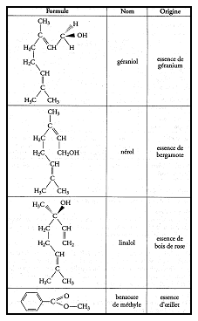
1°) à quelle famille chimique le benzoate de méthyle appartient-il ?
2°) Les propriétés d’isomérie jouent un rôle important dans la théorie des odeurs.
a) Le géraniol et le nérol ont la même formule brute ; ce sont des isomères. Pourquoi ?
b) Les récepteurs olfactifs sont chiraux, c’est ainsi qu’ils peuvent percevoir des odeurs différentes pour deux énantiomères.
Parmi les molécules du tableau, l’une est chirale ; dire laquelle en justifiant précisément le choix.
II ] Synthèse du benzoate de méthyle
présent dans l’essence d’œillet.
Le benzoate de méthyle peut être préparé au laboratoire en trois étapes.
Dans une première étape, on introduit dans un récipient en verre : 0,20 mol d’acide benzoïque ; 2,6 mol de méthanol, puis, lentement, 2,0 mL d’acide sulfurique pur. On chauffe alors le mélange réactionnel à reflux pendant 1 heure.
Dans une deuxième étape, on verse le contenu du réacteur dans 100 mL d’eau, puis on décante et on élimine la phase aqueuse. On lave la phase organique avec une solution aqueuse d’hydrogénocarbonate de sodium (celle-ci permet de neutraliser l’acide benzoïque sous forme d’ions solubles dans l’eau). La phase aqueuse est éliminée.
Dans une troisième étape, on sèche la phase organique sur du sulfate de magnésium anhydre. On récupère 16 g d’ester.
On donne : Masse volumique de l’eau : 1,00 g.cm⁻³.
 | Acide benzoïque | Méthanol | Benzoate de méthyle | Acide sulfurique
Masse molaire  en g.mol⁻¹ | 122 | 32 | 136 | 98
Température  de fusion (°C) | 122,4 | – 93,9 | – 12,3
Température  d’ébullition (°C) | 249 | 65,0 | 199,6
Densité par rapport à l’eau |  | 0,791 | 1,09 | 1,83
Solubilité dans  l’eau | Peu soluble | Soluble en toutes proportions | insoluble | Soluble en toutes proportions
Solubilité dans  le méthanol | soluble |  | soluble | soluble
1°) a) écrire, en utilisant des formules semi-développées, l’équation-bilan de la réaction qui a lieu lors de la première étape de la synthèse.
b) Calculer le volume de méthanol introduit dans le récipient.
c) Quel intérêt présente le chauffage à reflux ?
d) Le mélange initial est-il homogène ? Pourquoi ?
2°) a) Qu’observe-t-on au cours du lavage de la phase organique avec une solution d’hydrogénocarbonate de sodium ?
b) Faire le schéma légendé du dispositif de décantation après lavage avec la solution d’hydrogénocarbonate de sodium.
3°) Définir et calculer le rendement de cette synthèse du benzoate de méthyle.

III°) PHYSIQUE : sur 6 points. AU TEMPS DE GALILÉE
Les contemporains de Galilée se sont intéressés au mouvement d'une pierre lâchée du haut du mât d'un navire, selon que celui-ci est au repos ou en mouvement par rapport à la Terre.
Dans le « Dialogue sur les deux grands systèmes du monde », Simplicio, représentant la doctrine officielle de l'époque, affirme : « Quand le navire est au repos, la pierre tombe au pied du mât ; quand le navire est en mouvement, elle tombe à une distance du pied égale à celle dont le navire a avancé pendant le temps de chute de la pierre. ».
Son interlocuteur Salviati, tenant le rôle de Galilée, lui rétorque :
« La pierre tombe au même endroit du navire, que celui-ci soit à l'arrêt ou en avance à n'importe quelle vitesse. ».
.../ p. 3
Terminale S Examen blanc. N° 2 Page 3
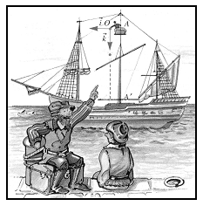
L’objet de l’exercice est de trancher entre les affirmations de Simplicio et de Salviati et de décrire le mouvement de la pierre P dans le référentiel du navire et dans celui du quai (référentiel terrestre).
Dans les deux cas ci-dessous, la vigie laisse tomber une pierre P du haut du mât à l'instant origine.
On désigne par A la position de la vigie et par A' le pied du mât. On prendra : g = 9,81 m.s⁻².
On donne : h = A’A = 14,1 m. On associe au référentiel (R_{n}) du navire le repère : ( O, $\vec{i}$, $\vec{k}$ ), d'axes Ox et Oz, défini de la façon suivante : l'origine O est située à l’altitude de A, à l’avant de ce point et à la distance : OA = a = 1,00 m : c'est le point d'où la pierre est lâchée. L'axe Ox est horizontal ; l'axe Oz est vertical et orienté vers le bas.
On associe au référentiel (R_{q}) du quai (référentiel terrestre) le repère :
( O’, $\vec{i}$, $\vec{k}$ ), d'axes O'x' et O'z', tels que O et O' coïncident à l'instant origine.
1°) Premier cas : navire immobile.
a) Faire l'inventaire des forces appliquées à P.
b) Quelle est la trajectoire de P dans le référentiel (R_{n}) ? En déduire son point d'impact sur le pont.
c) Calculer la durée de la chute.
2°) Second cas : navire en mouvement.
Le navire (donc le référentiel (R_{n})) est animé, par rapport à (R_{q}), d'un mouvement de translation uniforme de vitesse : V_{0x} = 5,0 m.s⁻¹.
a) Quelles sont les conditions initiales du mouvement de P par rapport à (R_{q}) ?
b) Déterminer la trajectoire de P par rapport à (R_{q}) et préciser, dans ce référentiel, la position du point d'impact au sol. Effectuer une représentation de la trajectoire.
c) Exprimer la distance parcourue par le navire pendant la chute de P. En déduire la position du point d'impact par rapport au navire.
3°) Conclusions.
a) Qui a raison, de Simplicio ou Salviati ?
b) Indiquer précisément quelle est l'erreur de celui des deux qui a tort.
c) Peut-on utiliser l'expérience évoquée pour mettre en évidence le mouvement du navire en cas d'absence de visibilité ?
d) Les conclusions seraient-elles les mêmes si le mouvement du navire était uniformément accéléré ?

IV°) PHYSIQUE : sur 5 points. Exercice destiné aux candidats n’ayant pas choisi l’enseignement de spécialité.

Charge d’un condensateur sous tension constante
On réalise un circuit comprenant, en série, un générateur basse fréquence, une résistance et un condensateur.
Le générateur délivre une tension u (t) périodique, en créneaux, de fréquence : f = 200 Hz et qui vaut 0 volt pendant la moitié de la période et U = 4 V pendant l'autre moitié ; la résistance vaut : R = 100 Ω ; le condensateur a une capacité de valeur C.
1°) Étude de l’oscillogramme n° 1.
l’oscillogramme n° 1 (voir annexe 1 page 5) a été obtenu à l'aide d'un oscilloscope bicourbe dont on a représenté la face avant ci-après (figure 1, page 5). Le réglage est tel qu'une durée de balayage correspond à une période de la tension u (t) : plus précisément, lorsque le spot est à l'extrême gauche ou à l'extrême droite de l'écran, la tension u (t) est en train de passer de 0 à 4 V.
Une des courbes A ou B correspond à la tension u (t) imposée par le générateur, l'autre est la tension aux bornes d'un des composants R ou C. Pour chaque voie, lorsque le spot est sur la médiane horizontale, la tension vaut zéro.
a) Que représente la courbe B ? Comment appelle-t-on le phénomène observé ?
b) Faire le schéma du montage qui permet d'obtenir les courbes A et B. Indiquer clairement les connexions vers les entrées A et B de l'oscilloscope ainsi que celle vers la masse M.
c) Quelles sont les valeurs maximales de la tension aux bornes du condensateur et aux bornes de la résistance ?
d) En justifiant votre réponse, préciser les calibres choisis pour la base de temps et pour la déviation verticale de chaque voie. On donnera les réponses en volts par carreau et en secondes par carreau.
e) La capacité C conserve la même valeur. Indiquer ce que deviennent les traces si :
➢ on augmente notablement R (par exemple, on multiplie sa valeur par 20) ;
➢ on diminue notablement R (par exemple, on divise sa valeur par 20).
On se contentera d'indiquer l'allure des courbes obtenues en justifiant brièvement.
... / ...
2°) Étude de l’oscillogramme n° 2.
Le circuit reste le même. On ne modifie pas le choix des calibres utilisés pour l'oscilloscope. Mais celui-ci est branché différemment et on obtient l'oscillogramme n° 2 (voir annexe 1 page 5).
Faire le schéma du montage correspondant et préciser les connexions réalisées. Que représente la courbe B ?
3°) Un dispositif d'interfaçage, qu’il est inutile de préciser ici, permet d'étudier avec précision la charge du condensateur, c'est-à-dire l'évolution de la tension u_{C} (t) aux bornes du condensateur (initialement déchargé) en fonction du temps, lorsque, à t = 0, la tension u (t) aux bornes du générateur, passe brutalement de 0 à : U = 4,0 V.
a) Faire le schéma du circuit. Préciser les flèches de représentation pour u (t), u_{C} (t) et pour i (t), intensité instantanée du courant dans le circuit.
b) Écrire l'équation différentielle de charge, c'est-à-dire la relation existant entre u_{C} (t), sa dérivée par rapport au temps et U.
c) L’enregistrement de u_{C} (t), en fonction du temps, est fourni en annexe (figure 2, page 5).
En utilisant une méthode de votre choix, déterminer la valeur de C.

IV°) PHYSIQUE : sur 5 points. Exercice destiné aux candidats ayant choisi l’enseignement de spécialité.

microsope et lunette astronomique
Un microscope réel est constitué par un objectif L₁ et un oculaire L₂.
Le constructeur fournit les données suivantes :
objectif achromatique : « x 40 », ouverture numérique : ON = 0,85 ; oculaire : « x 5 » ; intervalle optique : Δ = 16 cm.
Une lunette astronomique est constituée par un objectif L₁ de vergence : c₁ = 5 δ et d’un oculaire L₂ de vergence : c₂ = 20 δ . Le diamètre d’ouverture de l’objectif de cette lunette est : D = 60 mm.
On supposera que ces deux instruments sont utilisés par un observateur possédant un œil emmétrope —
d_{max.} → ∞ et d_{min.} = 0,25 m — placé au foyer image de l’oculaire, et de pouvoir séparateur : ε = 3,0.10⁻⁴ rad.
On admettra que l’observation des images données par chaque instrument se fait sans accommoder. De plus, chaque objet AB est supposé perpendiculaire à l’axe principal du système des deux lentilles, A étant sur cet axe.
1°) a) On a représenté en annexe 2 page 6 le schéma de principe de chaque instrument.
Attribuer à chaque schéma l’appareil qui le concerne en justifiant la réponse.
b) Construire, en justifiant chaque tracé, la marche d’un faisceau lumineux issu du point objet B et traversant le système des deux lentilles pour chaque instrument. Le schéma est a rendre avec la copie en indiquant son nom.
2°) On désire étudier la valeur du grossissement de chaque instrument.

Microscope
a) Donner la définition du grossissement commercial G_{cm} d’un microscope et déterminer la valeur numérique de celui-ci pour le microscope étudié.
b) Déterminer par le calcul, en utilisant les données du constructeur, les distances focales f ’₁ et f ’₂ de l’objectif et de l’oculaire du microscope étudié.

Lunette astronomique
c) Calculer la valeur du grossissement G de la lunette astronomique, supposée « afocale ».
3°) On désire étudier les objectifs de chaque instrument.

Microscope
a) On veut vérifier la valeur : « x 40 » inscrite sur la monture de l’objectif.
Pour cela, on dispose sur la platine porte-objet du microscope un micromètre objet gradué au 1/100e de millimètre.
On munit l’appareil d’un oculaire micrométrique comportant des graduations espacées d’un dixième de millimètre.
La mise au point est réalisée à l’infini. Dans ces conditions, on constate que 19 graduations du micromètre oculaire coïncident avec 5 graduations du micromètre objet.
Le résultat de cette mesure est-il compatible avec la graduation : « x 40 » inscrite sur la monture de l’objectif ?

Lunette astronomique
b) On veut vérifier la valeur de la vergence c₁ de l’objectif de la lunette.
Proposer une méthode simple et précise permettant cette vérification et la décrire en indiquant les mesures qu’il faut réaliser.
4°) a) Qu’appelle-t-on cercle oculaire pour ce type d’instrument d’optique ?
- Où l’observateur place-t-il son œil, pour observer un objet à travers ces instruments, et pour quelles raisons ?
Formulaire pour le microscope : $G_{m}=\frac{q'}{q}$; $G_{C_{m}}=\frac{q'}{4\text{.}\text{AB}}=G_{C_{\text{oc}}}\text{.}g_{1}$.

Pour une image définitive à l’infini :
$g_{1}=\frac{D}{f'_{1}}$ et $G_{C_{m}}=\frac{D}{4\text{.}f'_{1}\text{.}f'_{2}}$.
.../ p. 5
Terminale S Examen blanc. N° 2 Page 5

annexe 1
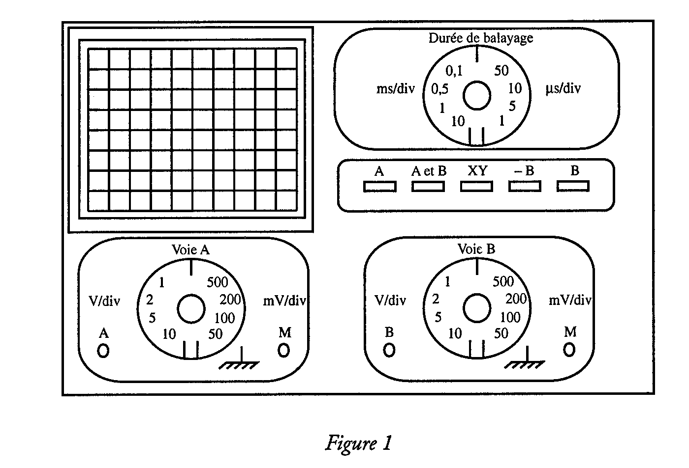
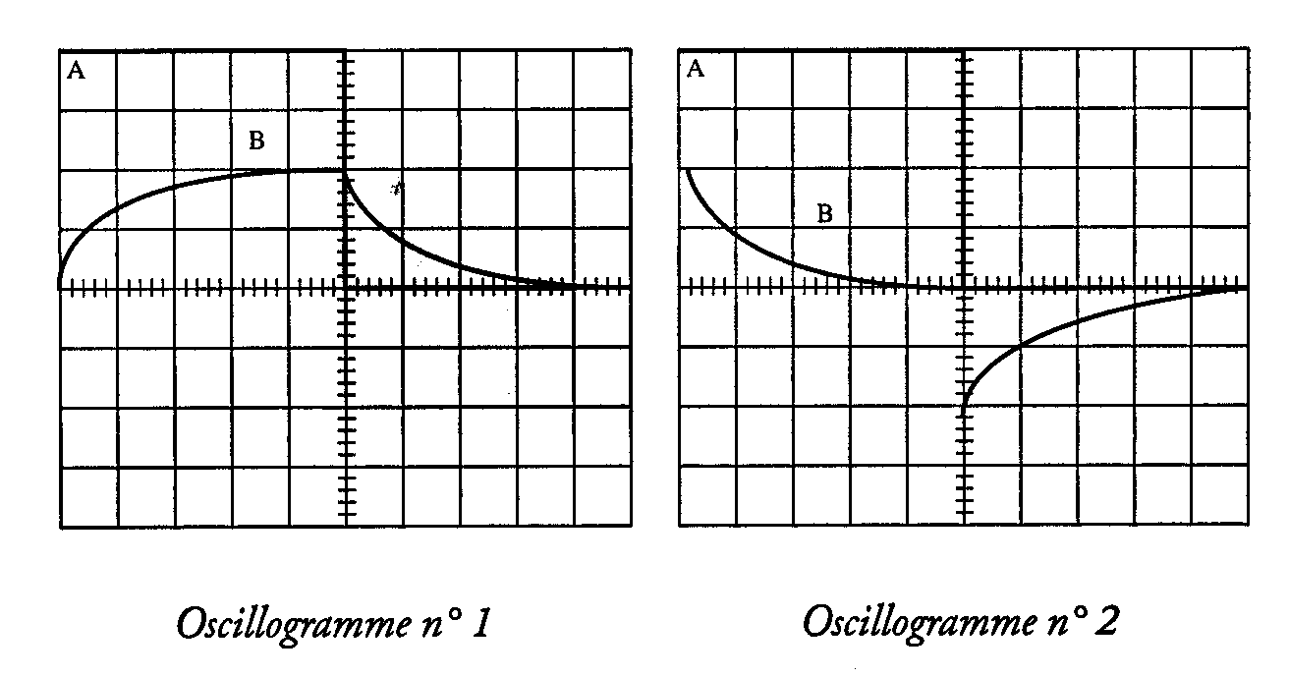
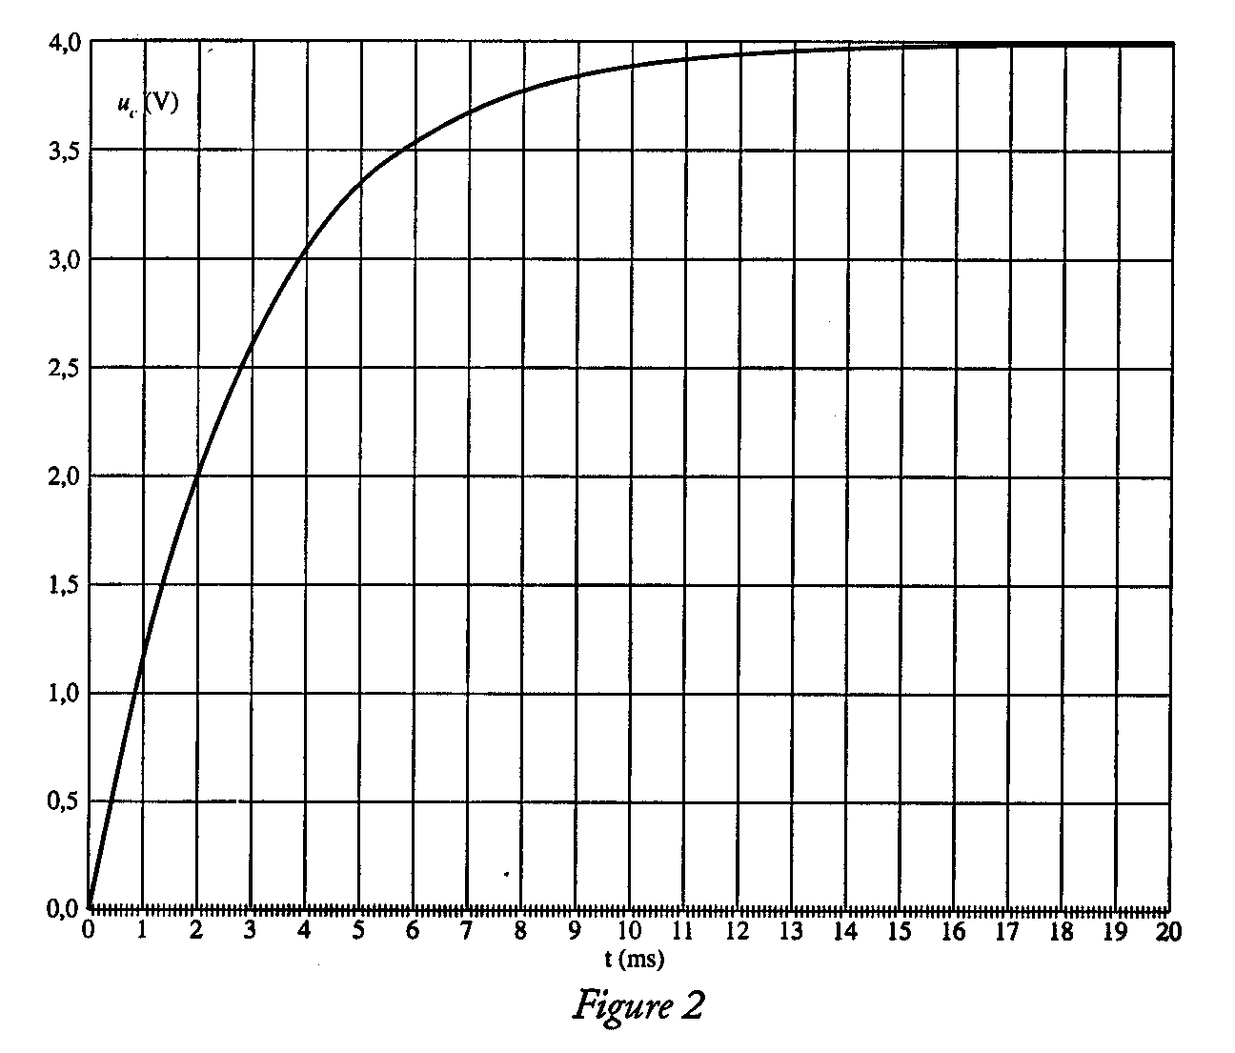
NOM :
... / ...

annexe 2
